TRƯỜNG ĐẠI HỌC TÂY ĐÔ KÝ KẾT HỢP TÁC VỚI VNPT CẦN THƠ – ĐỒNG HÀNH KIẾN TẠO MÔI TRƯỜNG SỐ
Trong bối cảnh chuyển đổi số đang trở thành xu thế tất yếu và là động lực quan trọng thúc đẩy sự phát triển của giáo dục đại học, việc tăng cường kết nối giữa nhà trường và doanh nghiệp không chỉ mở rộng cơ hội hợp tác mà còn góp phần nâng cao chất lượng đào tạo, nghiên cứu khoa học và phát triển nguồn nhân lực đáp ứng yêu cầu của thời đại mới. Với tinh thần đó, Trường Đại học Tây Đô đã tổ chức Lễ ký kết thỏa thuận hợp tác với VNPT Cần Thơ, đánh dấu bước tiến mới trong mối quan hệ đồng hành giữa hai đơn vị trên hành trình kiến tạo môi trường giáo dục hiện đại, đổi mới và hội nhập.
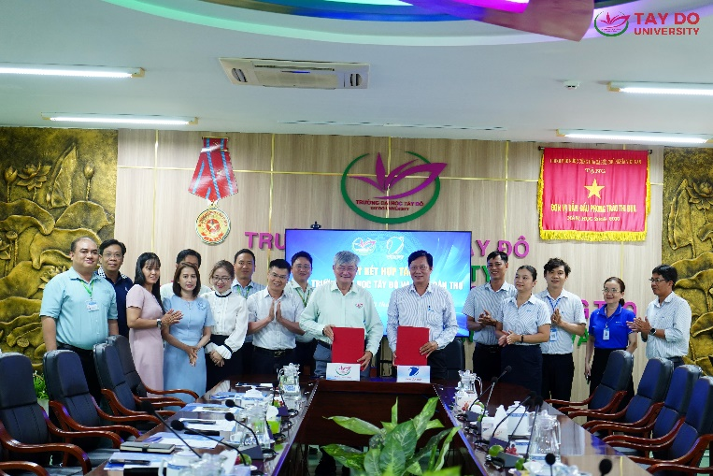
Lễ ký kết thỏa thuận hợp tác giữa Trường Đại học Tây Đô với VNPT Cần Thơ
Lễ ký kết có sự tham dự của Ông Lâm Hoàng Dẩng - Phó Giám đốc VNPT Cần Thơ; ông Nguyễn Quý Nam - Giám đốc VNPT khu vực Cái Răng. Về phía trường Đại học Tây Đô có TTƯT.GS.TS. Trần Công Luận - Hiệu trưởng; PGS.TS. Lại Xuân Thủy - Phó Hiệu trưởng cùng lãnh đạo các đơn vị trực thuộc Trường Đại học Tây Đô và VNPT Cần Thơ. Đây không chỉ là sự kiện đánh dấu sự hợp tác giữa một cơ sở giáo dục đại học và doanh nghiệp công nghệ hàng đầu mà còn thể hiện quyết tâm của hai bên trong việc phát huy thế mạnh, chia sẻ nguồn lực và cùng nhau tạo ra những giá trị thiết thực phục vụ cho người học, cộng đồng và xã hội.
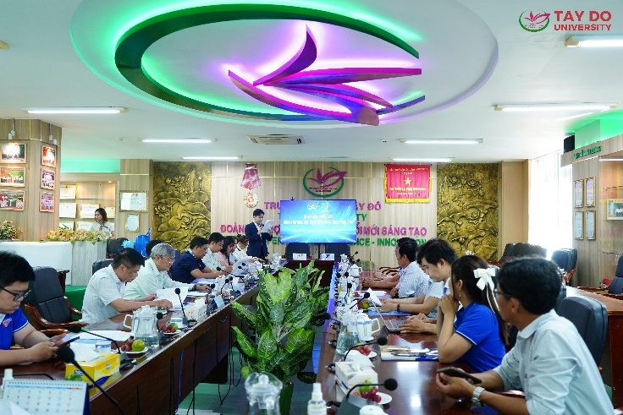
Quang cảnh buổi lễ ký kết
Trong những năm qua, Trường Đại học Tây Đô luôn xác định đổi mới sáng tạo, chuyển đổi số và tăng cường hợp tác với doanh nghiệp là một trong những định hướng chiến lược quan trọng. Với triết lý đào tạo gắn liền thực tiễn, nhà trường không ngừng mở rộng mạng lưới đối tác nhằm mang đến cho sinh viên môi trường học tập năng động, cơ hội trải nghiệm thực tế phong phú và điều kiện thuận lợi để phát triển toàn diện kiến thức, kỹ năng nghề nghiệp cũng như năng lực thích ứng với thị trường lao động trong thời đại công nghệ số.
Về phía VNPT Cần Thơ, với vai trò là đơn vị tiên phong trong lĩnh vực viễn thông, công nghệ thông tin và chuyển đổi số, doanh nghiệp đã và đang triển khai nhiều giải pháp công nghệ hiện đại phục vụ công tác quản lý, điều hành và phát triển kinh tế - xã hội trên địa bàn. Sự hợp tác giữa hai đơn vị vì thế được kỳ vọng sẽ tạo nên sự cộng hưởng mạnh mẽ giữa tri thức, công nghệ và thực tiễn, góp phần nâng cao chất lượng nguồn nhân lực cho khu vực Đồng bằng Sông Cửu Long và cả nước.
Theo nội dung thỏa thuận, Trường Đại học Tây Đô và VNPT Cần Thơ sẽ phối hợp triển khai nhiều hoạt động trên các lĩnh vực mà hai bên cùng quan tâm. Trong đó, trọng tâm là đẩy mạnh ứng dụng công nghệ và các giải pháp số trong công tác quản lý, đào tạo và nghiên cứu khoa học; tăng cường kết nối giữa nhà trường với doanh nghiệp thông qua các chương trình tham quan thực tế, thực tập, kiến tập, tư vấn hướng nghiệp và tuyển dụng sinh viên. Hai bên cũng sẽ phối hợp tổ chức các hoạt động học thuật, hội thảo chuyên đề, chương trình đào tạo kỹ năng và chia sẻ kinh nghiệm thực tiễn nhằm giúp sinh viên tiếp cận những xu hướng công nghệ mới, nâng cao năng lực số và khả năng thích ứng trong môi trường làm việc hiện đại.
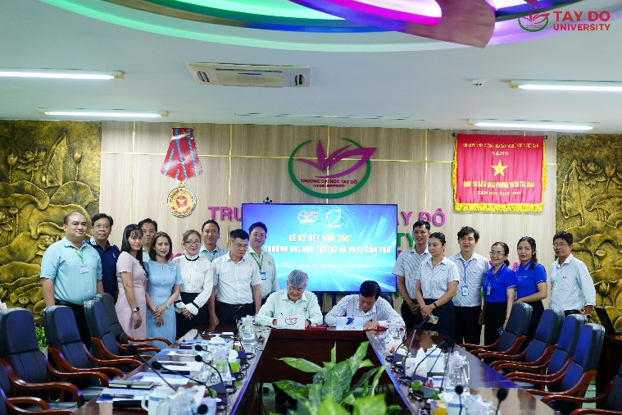
Lễ ký kết thỏa thuận hợp tác giữa Trường Đại học Tây Đô với VNPT Cần Thơ
Phát biểu tại buổi lễ, đại diện lãnh đạo hai đơn vị đều bày tỏ tin tưởng rằng thỏa thuận hợp tác sẽ là nền tảng quan trọng để xây dựng những chương trình phối hợp hiệu quả, thiết thực và lâu dài. Thông qua việc kết nối nguồn lực giữa nhà trường và doanh nghiệp, sinh viên sẽ có thêm nhiều cơ hội được học tập, trải nghiệm và phát triển trong môi trường thực tế, đồng thời doanh nghiệp cũng có điều kiện tiếp cận nguồn nhân lực trẻ, năng động và được đào tạo bài bản.
Đối với sinh viên, đây là cơ hội để rút ngắn khoảng cách giữa kiến thức giảng đường và yêu cầu thực tiễn của nghề nghiệp. Việc được tiếp cận môi trường doanh nghiệp ngay từ khi còn ngồi trên ghế nhà trường không chỉ giúp các em tích lũy kinh nghiệm, hoàn thiện kỹ năng chuyên môn mà còn nâng cao tư duy đổi mới sáng tạo, năng lực số và khả năng hội nhập trong bối cảnh nền kinh tế đang chuyển dịch mạnh mẽ dưới tác động của công nghệ.
Lễ ký kết hợp tác giữa Trường Đại học Tây Đô và VNPT Cần Thơ không đơn thuần là sự kiện đánh dấu một mối quan hệ hợp tác mới, mà còn mở ra nhiều cơ hội phát triển trong tương lai. Đây là minh chứng cho tinh thần chủ động đổi mới, tăng cường liên kết và không ngừng nâng cao chất lượng đào tạo của Trường Đại học Tây Đô; đồng thời khẳng định vai trò đồng hành của doanh nghiệp trong sự nghiệp phát triển giáo dục và đào tạo nguồn nhân lực chất lượng cao.
Với sự chung tay của nhà trường và doanh nghiệp, những giá trị của tri thức, công nghệ và sáng tạo sẽ tiếp tục được lan tỏa, góp phần xây dựng một hệ sinh thái giáo dục số hiện đại, nơi người học được trang bị đầy đủ hành trang để tự tin bước vào thị trường lao động và trở thành những công dân số trong kỷ nguyên mới.
Một số hình ảnh trong lễ ký kết:
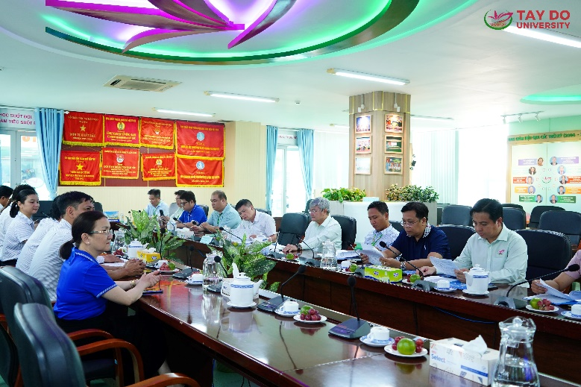
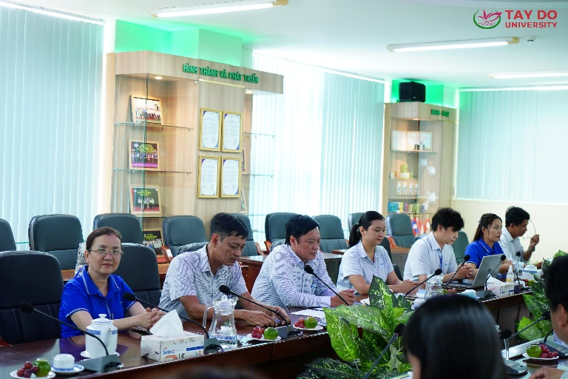
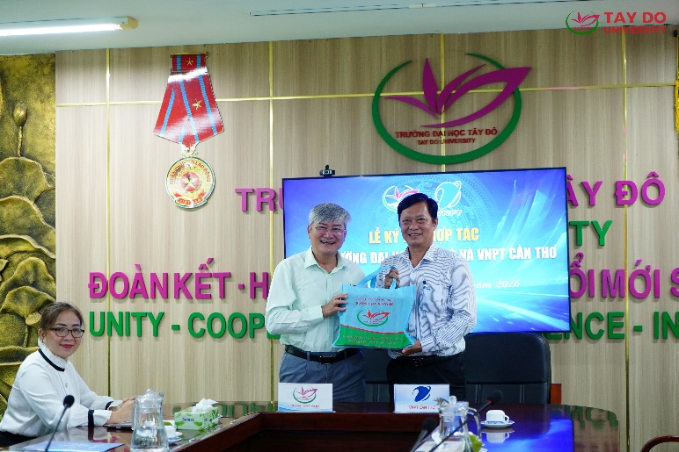
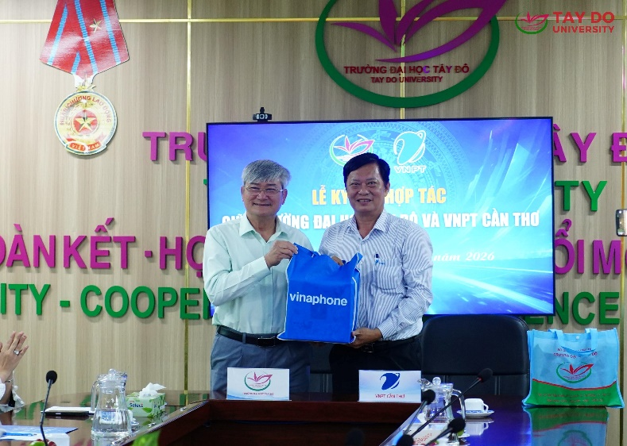
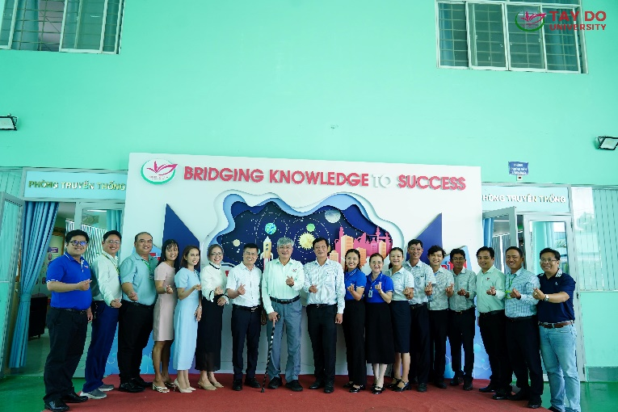

Tin bài: Thảo Ly
DUYỆT CỦA PHÒNG TS&TT

